Morgado-Samagaio Jonathan

2A

**PWS / TP7 PHP**

Table des matières

Table des matières 2

1. Introduction 3

2. Amélioration des pages précédentes 3

3. Espace sécurisé : Session et Cookie 3

4. Conclusion 5

1. Introduction

Dans ce TP, nous allons voir comment utiliser le MVC pour développer un site internet.

1. Adaptation d’une application MVC

En reprenant le code du TD 8, nous allons développer notre site sous forme MVC :

Index.php :

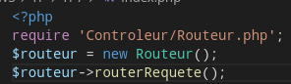

Il y a seulement l’appel au routeur.

Routeur :

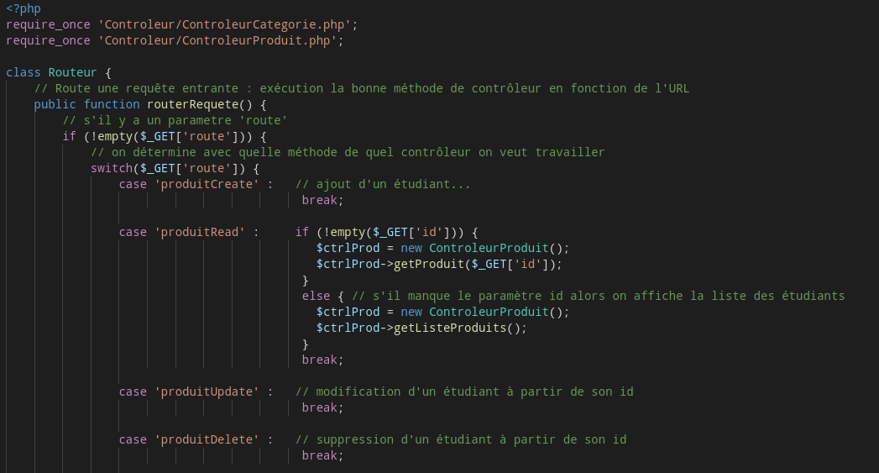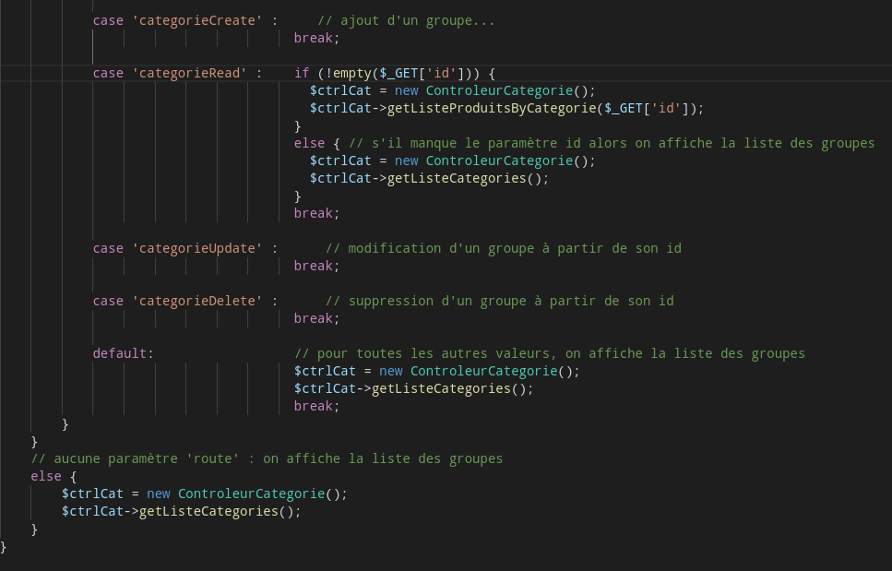

Controleur produit :

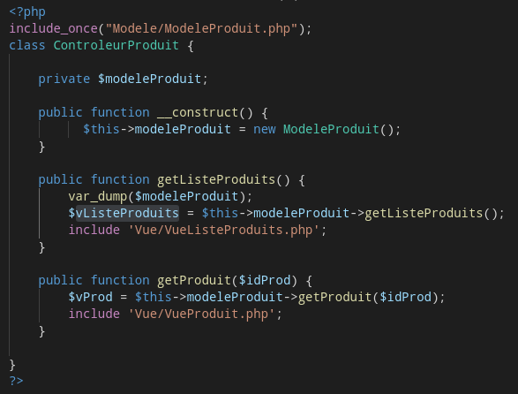

Modele produit :

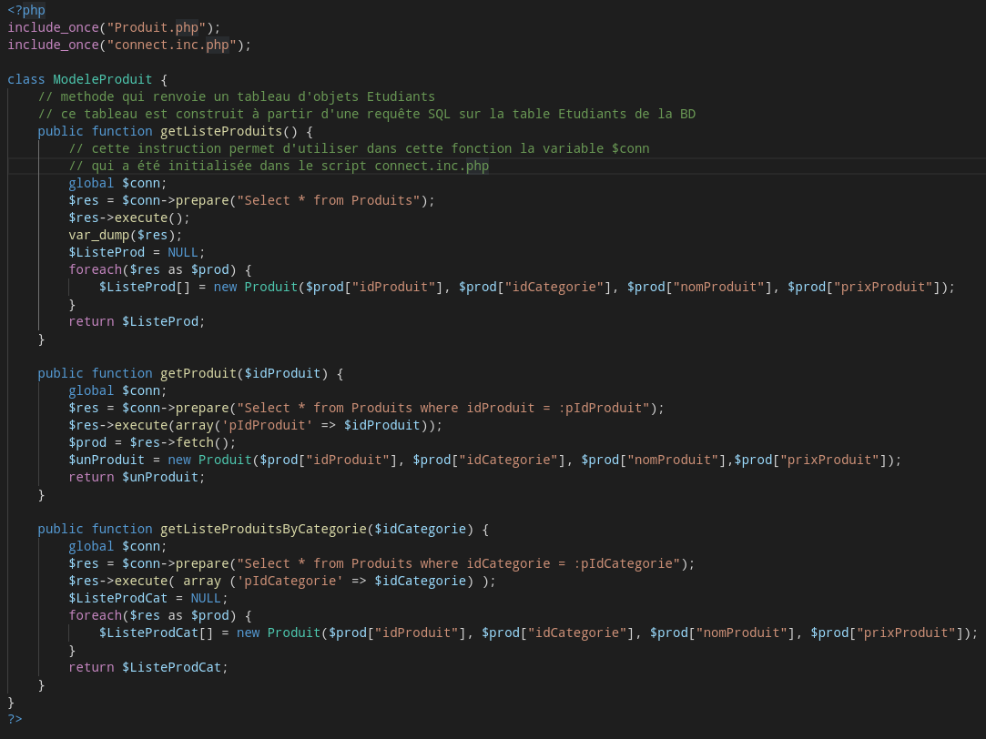

Produit :

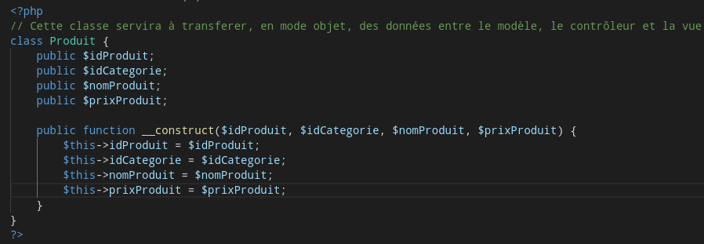

Vue liste produit :

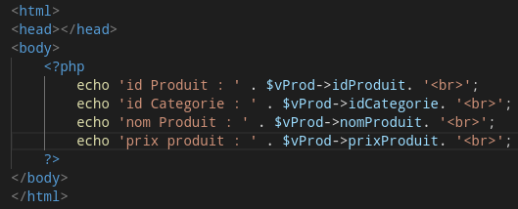

Controleur Catégorie :

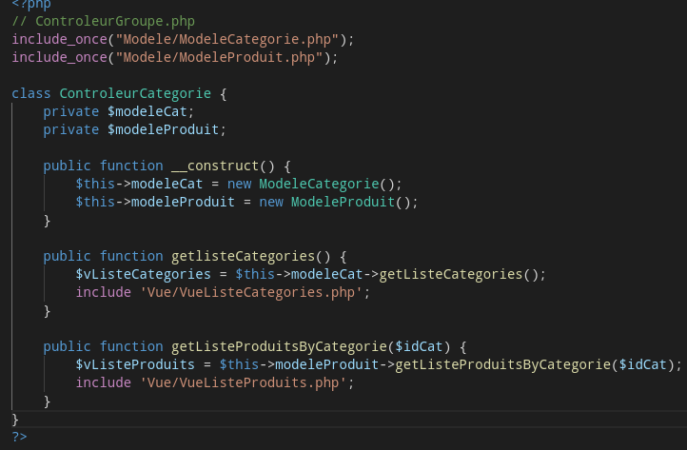

Modele catégorie :

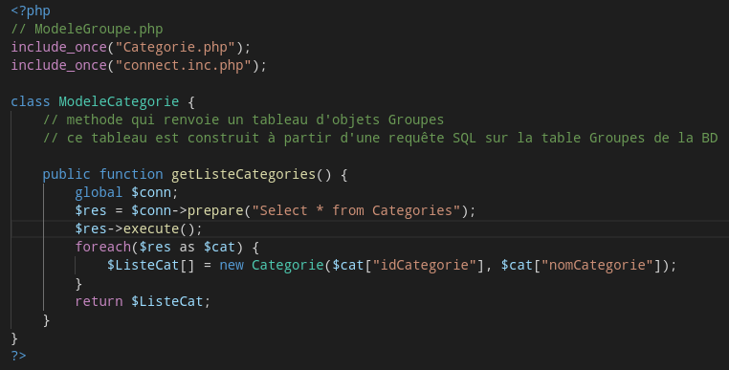

Categorie :

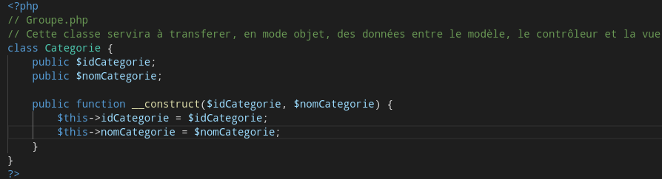

Vue Categorie (Page d’accueil):

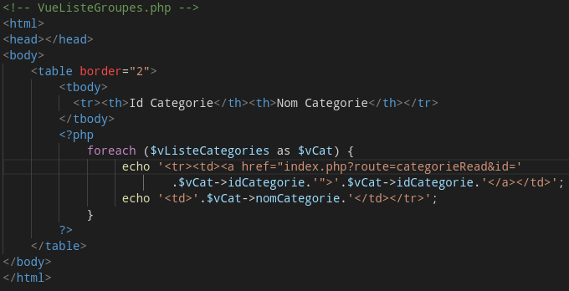

Vue liste produit :

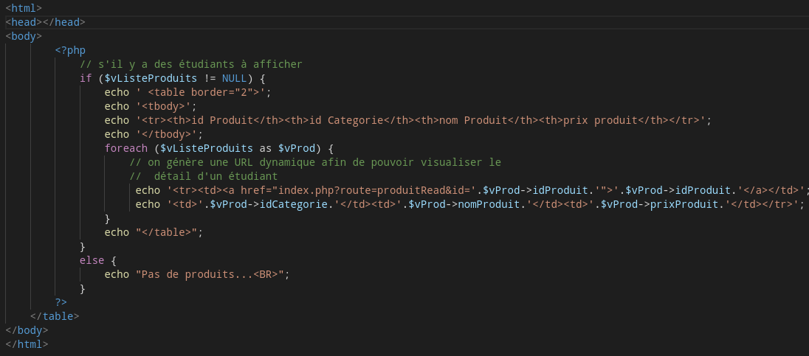

La connexion à la base de données et la même qu’au TP précédents.

1. Conclusion

Dans ce TP, nous avons vu comment développer un site en MVC. Les contrôleurs sont les parties du programmes qui viennent faire la liaison entre le modèle et la vue. Le modèle est composé de la base de données et de différents classe représentant les données de la base de données pour pouvoir ensuite les afficher. La vue est l’ensemble des pages que l’utilisateur va voir.